Rassismus
Sequenz: 19:21-26:20
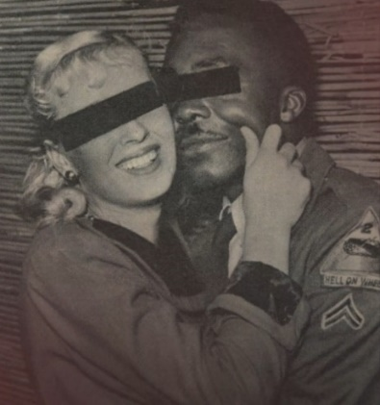

1. Welche Rassismus-Erfahrungen haben afroamerikanische G.I.s, ihre weißen Freundinnen und Kinder in den 1950er und 1960er Jahren gemacht? Nenne Beispiele.

_____________________________________________________________

_____________________________________________________________

_____________________________________________________________

_____________________________________________________________

2. Obwohl sie Rassismus erlebt hatten, war für viele afroamerikanische G.I.s ihre Zeit in Deutschland mit einem „Hauch von Freiheit“ verbunden. Begründe dies.
______________________________________________________________________________________

______________________________________________________________________________________

3. In vielen Bereichen findet auch heute Rassismus statt – jeden Tag.
Finde Beispiele. Die Tipps im Kasten helfen dir.
Wo findet Rassismus statt?
Internet
Schulhof
auf der Straße
im Bus
Jobsuche
Polizei
Freundeskreis Bücher
Politik
…

Der Rassismus, der ist nicht vorbei, auch nicht hier in Deutschland.
Raymond Germany,
Sohn von Rosmarie Hawner und eines US-Soldaten

Unterschwellige rassistische Verhaltensweisen:
Physische Gewalt:
Sprache:

